 **Boletín No 094 lunes 28 de abril del 2014**

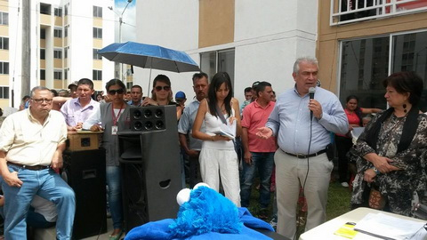**Secretarios de Despacho se reunieron con la comunidad del Valle del Ortigal**

Este domingo funcionarios de la Administración Municipal se reunieron con más de 300 personas residentes en el complejo habitacional conocido como El Valle del Ortigal, al occidente de la ciudad.

Los líderes aprovecharon la presencia de los secretarios de: Salud, Educación, Tránsito, Infraestructura, Gobierno, General, Director de la Oficina de Riesgos, Planeación , gerentes de Emtel y del Centro de Diagnóstico a quienes les manifestaron sus diferentes inquietudes.

Los temas que se abordaron en la reunión de trabajo fueron: la seguridad del sector, vías, transporte público en lo que respecta a la presencia de los vehículos que cubren rutas para este sector de la ciudad, en materia de educación se hicieron diferentes solicittudes e igualmente contar con mercados móviles los días domingos.

En materia de tecnología le solicitan a Emtel llegar con sus servicios de Internet. También participaron en la reunión de trabajo funcionarios del Instituto Colombiano de Bienestar Familiar, Policía Nacional y Departamento Nacional para la Prosperidad-DNP. De esta manera la Administración del Alcalde , Francisco Fuentes Meneses, trabaja de domingo a domingo en procura de atender y resolver las inquietudes de la comunidad en general.

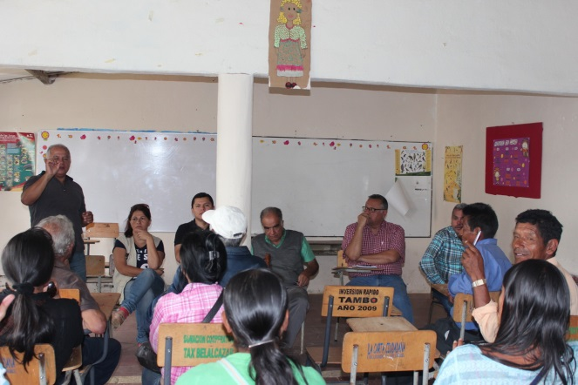**Reunión con habitantes de veredas del Nororiente se cumplió este fin de semana**

Durante el reciente fin de semana se registró una reunión con habitantes de seis veredas del Nororiente de la capital caucana, coordinada por el secretario Privado de la Alcaldía, Felipe Velasco.

El encuentro tuvo lugar en el Salón Comunal de la vereda las Guacas con la participación de 25 líderes comunales, quienes expusieron sus necesidades a los secretarios de:Tránsito, Infraestructura, Salud y el Gerente del Centro de Diagnóstico.

Libardo Antonio Gurrute líder de la vereda Alto Clarete agradeció al secretario de Infraestructura, James Correa por su colaboración con la red eléctrica que beneficia a 45 familias. Igual habló de la instalación de 60 metros de Placa Huella, con mano de obra de la comuniad quedando pendiente un tramo.

Por su parte el Ingeniero, James Correa manifestó que en el mes de mayo comenzarán las obras en coordinacíon con la empresa de Acueducto y Alcantarillado.

María Beatriz Cerón de la vereda Lame, pidió la inversión en alcantarillado, proyecto que presentaron. Ya les aprobaron 18 millones de pesos para la construcción de andenes.

La comunidad pidió apoyo en el nombramiento de docentes, también la construcción de reductores de velocidad en la vía principal, porque se han presentado varios accidentes, siendo atropellados niños y niñas estudiantes por motociclistas.

Los secretarios de Despacho tomaron atenta nota de las inquietudes de la comunidad y esperan reunirse nuevamente el próximo mes para hacer seguimiento a las obras.

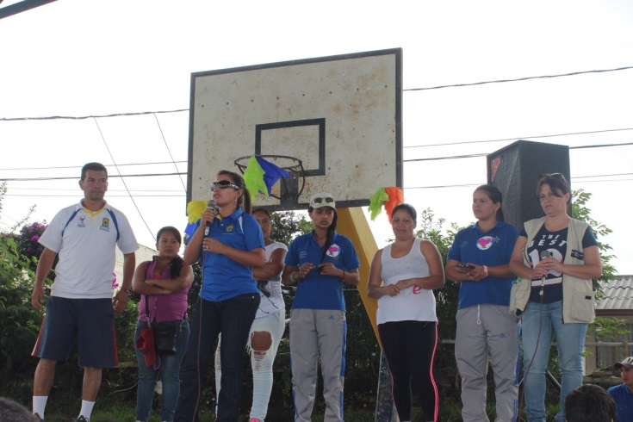**Secretaría de Cultura y Deporte y Despacho de la Gestora Social, celebraron el Día del Niño.**

La secretaria de Cultura y Deporte del Municipio de Popayán, Mónica Rocío Rúales, Cerón, acompañada de varios de sus monitores de deportes y de Leticia Muñoz, Secretaria de Salud, se hicieron presentes en el polideportivo del barrio La Paz, donde se encontraron con centenares de infantes para celebrar el Día del Niño.

Una mañana recreativa y cultural se vivió en el Polideportivo donde se entregaron regalos a los participantes, se rifó una bicileta. Muchos padres de familia acompañaron a sus hijos. La Policía Metropolitana estuvo presente en el evento.

Entre tanto en el polideportivo del barrio Alfonso López funcionarios de la Secretaría de Cultura y Deporte, realizaron juegos, competencias entregaron otra bicicleta y muchos regalos más, lo que llevó a la participación masiva de los niños y niñas de barrios de la Comuna No 6. Mónica Rúales, secretaria de Cultura y Deporte manifestó que se espera continuar durante todo el año con varias actividades para ocupar el tiempo libre de los menores.

Por su parte la Gestora Social del Municipio, Piedad Concha se unío a esta actividad del fin de semana con varios obsequios para los niños y niñas , envío un mensaje a los padres de familia para que sigan apoyando a sus hijos con el deporte y la cultura.

**Se hace seguimiento a Pacto de Cumplimiento en Juzgado de la ciudad a petición de comunidad del barrio Bolívar**

Secretarios de la Administración Municipal asistieron esta mañana a un Juzgado de la capital caucana donde se hace seguimiento a un Pacto de Cumplimiento que exige la comunidad del barrio Bolívar, en torno al tema de reubicación de las trabajadoras sexuales que se encuentran en este sector de la ciudad.

Según el secretario de Gobierno, Nino Andrés Erazo García, se busca que este trabajo no se haga en las vías públicas y más bien se trasladen a unas áreas que son permitidas por el Plan de Ordenamiento Territorial, como es “Punto 30” y “Oro Negro” entre otros. De esta manera se responde a quejas expresadas por habitantes del barrio Bolívar.

**Todo listo para Taller Participativo de Diseño de Política Pública en Construcción de Paz**

Durante este martes 29 y miércoles 30 de abril se cumplirá en esta capital el Taller Participativo de Diseño de Política Pública en Construcción de Paz, organizado por la Federación Colombiana de Municipios.

Se indicó que la capacitación cuenta con el apoyo de la Embajada Suiza y se cumplirá en el Auditorio del Centro Administrativo Municipal CAM.

**Éxitos en la jornada de Vacunacion Nacional**

Popayán alcanzó un índice alto de menores vacunados este sábado en el marco de la Jornada Nacional de Vacunación, la cual contó con el apoyo de la Secretaría de Salud Municipal, que registró asistencia masiva a todos los Centros de Salud habilitados para la campaña.

La coordinadora general para el municipio, Lucely Cifuenes, funcionaria de la Secretaría de Salud, entregó un balance satisfactorio de la campaña, explicando que se cumplió con los horarios establecidos, los procesos de difusión que llevaron a alcanzar el éxito en número de vacunados.

Nuevas jornadas de vacunación se tienen programadas para el resto del año.

**Se reprograma celebración Día de la Danza.**

La Secretaría del Deporte y la Cultura, adelantó convocatoria a diferentes organizaciones culturales en especial las dedicadas a la danza, igualmente a Instituciones educativas del Municipio , para realizar un evento especial este 29 de abril, pero debido a que en la fecha no se presentaron suficientes grupos inscritos, se determinó que el evento tendrá una nueva fecha.

La Coordinación de Cultura, invita a los grupos interesados que se inscriban para participar de la gran celebración del día de la danza, desde el gobierno local ya se definieron recursos para el evento que espera tener una amplia participación de las organizaciones culturales.

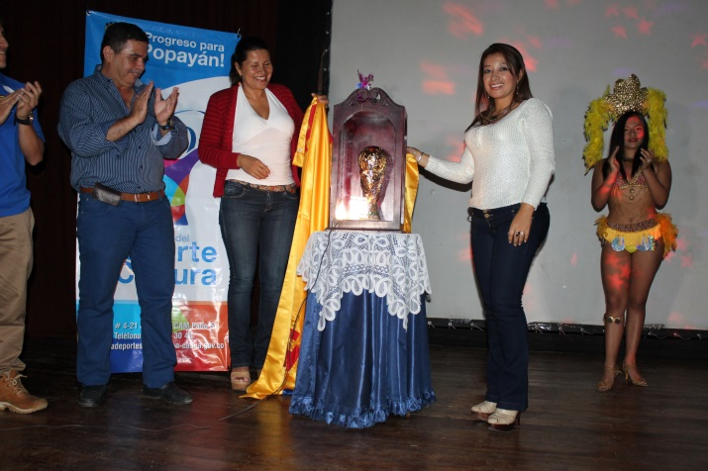**Se realizó sorteo del “Mundialito de fútbol Alcaldía de Popayán 2014”**

Representantes de Escuelas de Formación Deportiva, clubes, técnicos y comunidad en general asistieron al sorteo de los equipos que participarán en el campeonato “Mundialito de fútbol Alcaldía de Popayán 2014”, en el evento que se llevó a cabo en el teatro Bolívar, se presentó oficialmente la copa que se entregará al equipo ganador y se socializó el reglamento.

La Secretaría del Deporte y la Cultura, Mónica Roció Rúales, manifestó que se logró una excelente inscripción de equipos y ya se tiene lista toda la organización que contará con el apoyo de empresa privada que se vinculará con premiación, resaltó también el apoyo de medios de comunicación que transmitirán los encuentros.

Así quedaron definidos los grupos y equipos que participarán en el Mundialito de fútbol Alcaldía de Popayán 2014:

**GRUPO A:**

Brasil: Fuentes Parque de las Garzas

Croacia: Deporcauca Fútbol club

Mexíco: Deportivo Kike Popayán

Camerun: Club Gimnasio Calibio

**Grupo B:**

España: E.F.D Villa del Norte

Holanda: Club la Valle

Chile: Fundación Estancia Social

Australia: Club Deportivo Hultrauilca

**Grupo c:**

Colombia: E.F.D Alvari Pio Valencia

Grecia: Club Alcaldía de Totoró

Costa de Marfil: Real Bello Horizonte

Japón: Ejercito Nacional

**Grupo D:**

Uruguay: E.F Álvaro pio Valencia A.

Costa Rica: Club el Diamante A.

Inglaterra: Deportivo As Negro

Italia: E.F Camilo Torres

**Grupo E:**

Suiza: Fuentes Deportivas Julumito.

Ecuador: Caucanos Fútbol Club

Francia: E. Deportes Patía

Honduras: Club Pedro Bonilla.

**Grupo F:**

Argentina: Fuentes Deportivas Comuna 8

Bosnia: Club Pumas A.

Irán: Club el Diamante B.

Nigeria: Club Deas

**Grupo G:**

Alemania: Vereda Siloe

Portugal: Club Pumas B.

Ghana: Colonia Bolivarense

EE.UU: La Meseta

**Grupo H:**

Bélgica: E.F.D Efraín Martinez

Argelia: E.F.D Timbío

Rusia: Club Deportivo Popayán

Corea Sur: Unicauca